# LAPORAN PRAKTIKUM INTERNET OF THINGS (IoT)

# Fakultas Vokasi, Universitas Brawijaya

**Praktik Simulasi Relay, Button & LED**

*Faiz Henri Kurniawan*

*Fakultas Vokasi, Universitas Brawijaya*

*Email: faizhenrik@student.ub.ac.id*

**1. Introduction**

Mengimplementasi Simulasi Relay, Button & LED

**1.1 Latar belakang**

Simulasi untuk Simulasi Relay, Button & LED melalui wokwi dan di compile secara lokal dengan vscode dan Platform.io

**1.2 Tujuan eksperimen**

Membuat rangkaian Simulasi Relay, Button & LED

**2. Methodology (Metodologi)**

**2.1 Tools & Materials (Alat dan Bahan)**

1. Wokwi
2. Github
3. Vscode
4. Platform.io

**2.2 Implementation Steps (Langkah Implementasi)**

1. Edit Rangkaian di Wokwi

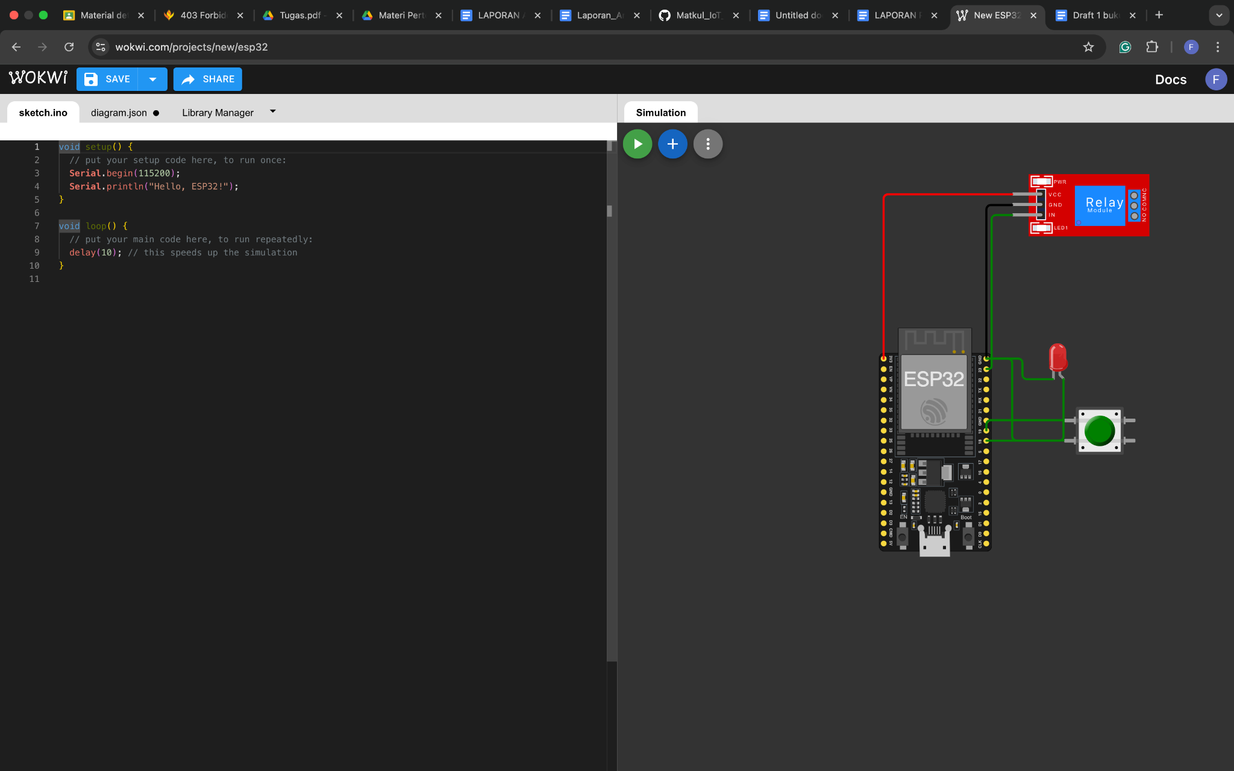

1. Copy *diagram.json* untuk di vscode

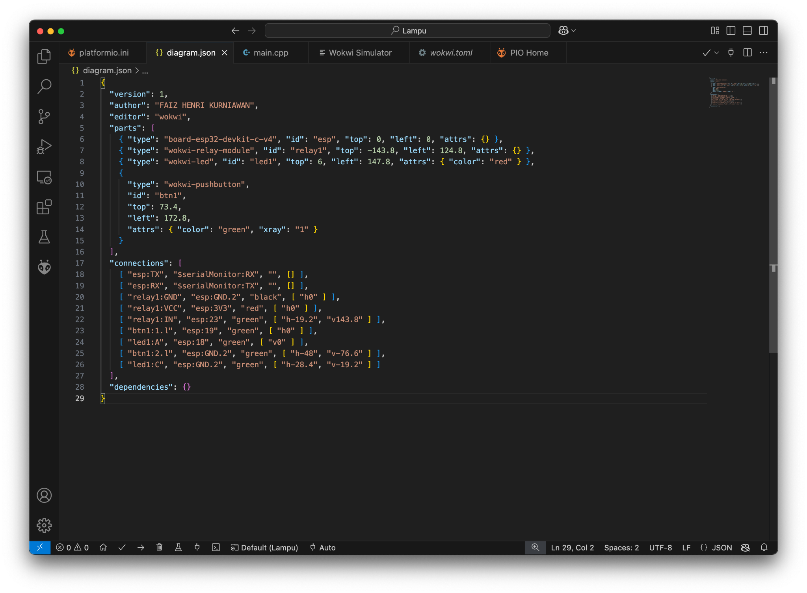

1. Buat Code untuk Relay Button dan Led yang akan menyala sesuai Button saat di tekan

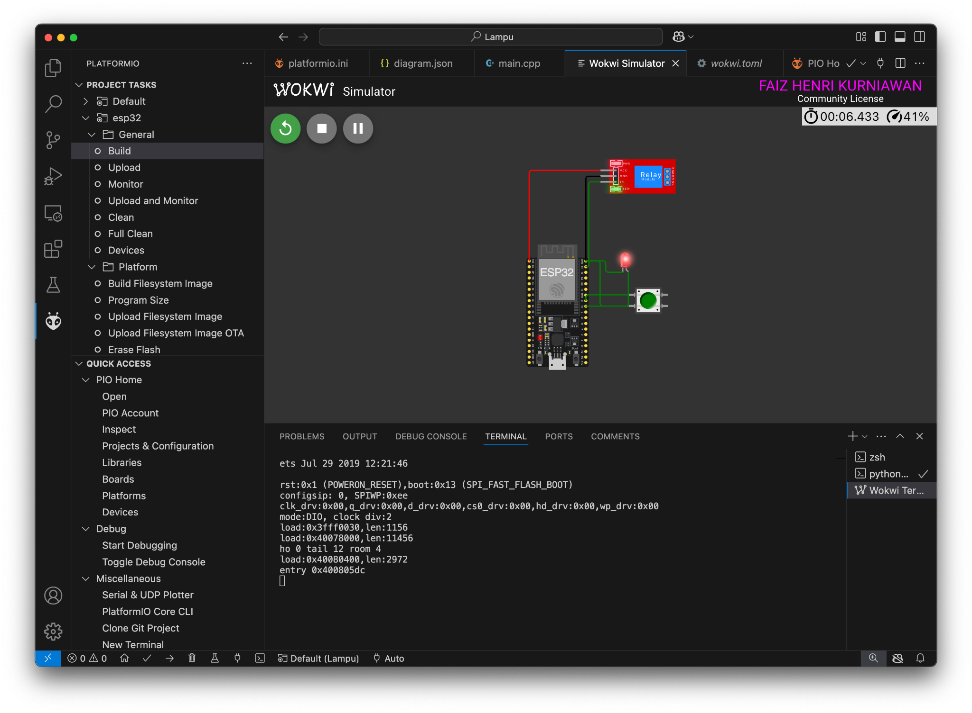

**3. Results and Discussion (Hasil dan Pembahasan)**

Dengan simulasi terlebih dahulu di Wokwi harpannya akan lebih memudahkan saat menggunakan sensor sesungguhnya

**3.1 Experimental Results (Hasil Eksperimen)**

